المحاضرة الثامنة والعشرون
مراجعة عامة عن طريقة سباحة الزحف الامامية
(الجانب العملي)
أ.م.د جبار علي كاظم
أ

293

المحاضرة الثامنة والعشرون (عملي) (مراجعة عامة عن طريقة سباحة الزحف الامامية)

الهدف العام للدرس :
- ان يتقن الطلاب مهارات سباحة الزحف الامامية.
الاهداف السلوكية للدرس :
الهدف المعرفي :
- أن يذكر الطالب الوضع الاصلي لسباحة الزحف الامامية عقب الانتهاء من الدرس مباشرة كما شرحة المعلم، وبطريقة صحيحة.
الهدف المهارى :
- أن يؤدي الطالب سباحة الزحف الامامية مرة واحدة بشكل آلي، وبطريقة صحيحة.
الهدف الوجداني :
- أن يشارك الطالب في اتقان مهارات سباحة الزحف الامامية التي يقدمها المعلم في درس مراجعة عامة عن طريقة سباحة الزحف الامامية إذا ما حضر تلك الحصة.

زمن الدرس : 120 دقيقة

294
الخطوة الاولى
خطوات تنفيذ المحاضرة الثامنة والعشرون

مشاهدة الاداء الصحيح لمهارات سباحة الزحف الامامية عن طريق جهاز العرض (data show) والتركيز على النقاط الاساسية لإتقان المهارة (البعد 1)

الخطوة الثانية

تحديد المعلومات والمعارف لمهارات سباحة الزحف الامامية وما تتضمنه هذه المهارة من خطوات وفوائد (بعد 2)

الخطوة الثالثة

العمل بمجموعات تعاونية وتخير التمرينات التي تسهم في تعميق مهارات سباحة الزحف الامامية وحدد الأنشطة والتعزيزات بحيث يسهم ذلك في اتقان الطالب للمهارات الموجودة (البعد3)

الخطوة الرابعة

تخير التمرينات المناسبة لمستوى المتعلم والتي تسهم في تدعيم وتعميق مهارات سباحة الزحف الامامية للوصول الى المعنى من استخدام التمارين (البعد 4)

الخطوة الخامسة

295
بيان وجهة النظر بمهارات سباحة الزحف الامامية واعجاب المتعلم في التدريبات المناسبة الية ثم الانتقال الى مهارة اخرى (البعد5)
مراجعة عامة عن طريقة سباحة الزحف الامامية

مقدمة :
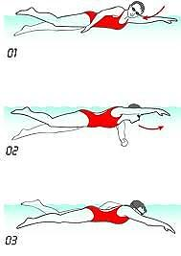
يبدأ عادة تعلم سباحة الزحف الامامية بأن يتيح المدرس لتلاميذه فرصة رؤية نموذج لأداء السباحة ككل، مع قيام المدرس بالتعليق على الوضع الصحيح للجسم وذلك بأن يوضح وضع الجسم الأفقي المائل قليلا لأسفل حيث الكتفان أعلى قليلا من مستوى المقعدة التي تقع اسفل سطح الماء مباشر ، ويتجه النظر للأمام والاسفل، بينما تكون الذقن بعيدة قليلا عن الصدر وبدون توتر في عضلات الرقبة، ثم يقوم المدرس بالتعليق على حركات الرجلين من حيث إنها حركة تبادلية تتميز بالاستمرارية في حركة رأسية لأعلى ولأسفل ويتم ذلك حول مفصل الفخذ مع الانثناء القليل للركبتين وكذلك يتضمن التعليق حركات الذراعين من حيث إنها حركة تبادلية تعمل على التوالي لتكسب الجسم تقدما مستمرا داخل الماء، وأنه يمكن تقسيمها إلى مرحلتين الاولى مرحلة الدفع تحت الماء وتتضمن المسك ، الشد ، الدفع، والمرحلة الثانية مرحلة الحركة الرجوعية خارج الماء وتتضمن : التخلص، والحركة الرجوعية ، الدخول. كما يجب أن يشتمل التعليق على طريقة التنفس من حيث اهمية أدائة في سياق توافقي مع السباحة ككل، من حيث التركيز على أخذ الشهيق من جهة حركة الذراع الرجوعية وعندما تدور الرأس في نفس اتجاه حركة الجسم مما يسهل أخذ الشهيق عند خروج الفم خارج الماء.
وبعد اداء النموذج وقيام المدرس بالتعليق يمكن إتاحة الفرصة لدى التلاميذ للاستفسار والسؤال ولكن لفترة محدودة، ثم تبدأ المرحلة التالية والتي تتطلب قيام المتعلم بالأداء الفعلي للسباحة.
296
ضربات الرجلين :
ضربات الرجلين :ـتؤدي الضربات بشكل مستمر وتبادلي وتعتبر مفصل الفخذ محور ارتكاز حركة الرجلين ، وتعتمد حركة الرجلين على التوقيت السليم ، وتشارك الرجلين في سباحة الزحف الامامية بقدر أقل من القوة الدافعة المحركة للجسم إلى الأمام علماً بأنها أقوى من الذراعين ، وتنشأ هذه القوة من حركة الرجلين لأسفل
ضربات الذراعين:
ضربات الذراعين :ـتعتمد ضربات الذراعين داخل الماء على دفع الماء للخلف ، كما تعتمد حركة الذراعين داخل الماء على دفع الماء للخلف ، كما تعتمد القوة الدافعة للجسم على الذراعين بنسبة 85% تقريباً وتدور حركة الذراع حول مفصل الكتف في صورة دائرية وتشمل الذراعين على مرحلتين أ-المرحلة الأساسية :ـ
- الدخول إلي الماء : ـيبدأ الذراع الدخول للماء بأصابع اليد أمام مستوى الكتف وللداخل قليلاً لأسفل، ويكون الدخول على بعد مناسب دون مبالغة بحيث يكون هناك انثناء خفيف في مفصل المرفق ، وعند هذا الانثناء تكون اليد الأخرى على وشك الانتهاء من الشد.
- المسك : ـيؤدي بعد الانتهاء من دخول الذراع الماء مع وجود انثناء خفيف بمرفق الذراع وتتم عند نقطة أسفل سطح الماء.
- الشد: والدفع :ـتؤدي بعد ذلك الذراع الشد في خط يقع تحت مركز ثقل جسم الفرد مباشرة وتعتبر عملية الشد والدفع هما الجزء الأساسي لانتقال الجسم للأمام، حيث تقوم الكف والساعد بدفع الماء للخلف بقوة ، وذلك وفق قانون رد الفعل وفي هذه المرحلة يكون هناك انثناء في مرفق الذراع وتكون أفضل قوة للشد عندما تكون زاوية المرفق 90 5 وتنتهي حركة الشد عندما يكون الكتف في موضع أعلى تماماً من الكف متعامدين وعندها حركة الدفع بزيادة ثني المرفق وذلك بتوجيه الكف لأعلى اتجاه البطن ، وتنتهي حركة الدفع قرب مفصل الفخذ.
- التخلص: وعندها يبدأ المرفق في الخروج من الماء أولاً يليه الكف، وهو جزء مهم في المرحلة الأساسية ويتم التأكد من صحة التخلص عندما يلمس الإبهام فخذ أو ما يوه السباح ب-المرحلة الرجوعية :ـتبدأ هذه المرحلة بمجرد انتهاء الدفع والتخلص مباشرة ثم تتحول الحركة للأمام في حركة شبه دائرية بما لا يؤثر على وضع الجسم وحركات الذراع الأخرى .
297
وتعتمد الحركة الكاملة للذراعين ( الأساسية الرجوعية ) على التوقيت السليم بينهما بحيث تكون إحدى الذراعين في حركة المسك بينما تكون الذراع الأخرى تؤدي حركة الخروج أي تكون الزاوية بينهما 180 تقريباً
التنفس:
يتم إخراج الرأس من أحد الأجناب عند دخول اليد المقابلة الماء بحيث تظهر إحدى العينين والفم فوق سطح الماء مباشرة ، ويؤخذ الشهيق من الفم مع تكويره لمنع دخول الماء مع الهواء .
ثم يعود الوجه بعد ذلك مباشرة وبنفس الأسلوب إلى الماء ليقوم الفرد بإخراج الزفير داخل الماء التوافق :ـتعددت الآراء حول عدد ضربات الرجلين المقابلة لدورة الذراع فهناك طريقة الست ضربات للرجلين لكل دورة ذراع ويؤيد البعض استخدام ثلاث ضربات بالرجلين لكل دورة ذراع ويؤيد البعض استخدام ثلاث ضربات بالرجلين لكل دورة، وما يعنينا هنا التوافق بين ضربات الرجلين الرأسية مع حركات الذراع التبادلية بما لا يعوق أحدهما الأخرى ، ويما يتناسب مع سرعة حركة الجسم في الماء
التوافق لسباحة الزحف الامامية :
تهتم هذه المرحلة بالتوافق الكلي للسباحة من حيث حركات الذراعين والرجلين بحيث يكون اداؤهما بأيقاع وتوقيت منتظمين, ومن الاهمية ان يتم الربط بين توقيت حركات الرجلين والذراعين وليس العكس, حيث تكون الست ضربات رجلين مقابل دورة ذراع واحدة، ويؤيد البعض استخدام ثلاث ضربات بالرجلين لكل دورة، وما يعنينا هنا التوافق بين ضربات الرجلين التبادلية مع حركات الذراع بما لا يعوق احدهما الاخرى، وبما يتناسب مع سرعة حركة الجسم في الماء.

298

* الاخطاء واصلاحها لسباحة الزحف الامامية *

أولاً / وضع الجسم :
الأخطاء :
- المبالغة في تسطح زاوية الجسم مع سطح الماء :
التصحيح :
تقصير الضربات الذراع و المحافظة على مستوى الرأس بحيث يكون مستوى الفم على سطح الماء
ب- ارتفاع المبالغ للمقعدة :
التصحيح :
التتابع الحركي بين الرجلين و الذراعين.
ثانياً/ حركات الذراعين :
الأخطاء :
- المبالغة في الاتساع الشديد في الحركات الذراعين.
- الضيق الشديد في حركة الذراعين .
- تثبيت الذراعين بشكل مسطح يقلل من مقاومة الدفع .
- الاحتفاظ بالمرفقين متباعدين للخارج أثناء الحركة الرجوعية
التصحيح :
- السباحة مع ضم الكتف .
- عمل حركة الذراعين الصحيحة بينما تثبيت لوحة الطفو بين الفخذين ويكرر هذا التمرين بدون لوح الطفو مع التوافق بحركات الرجلين .
- تحديد باطن الكتفين لأعلى أثناء الحركة الرجوعية.
ثالثاً / ضربات الرجلين :
الأخطاء :
- الحركة المنقبضة للرجلين
- التباعد الكبير أثناء الحركة الرجوعية
299
- عدم الانثناء القليل للجزء السفلى للرجلين قبل بداية مرحلة الدفع لعمل الرجلين .
التصحيح :
- عمل ضربات الرجلين من وضع الرقود على الظهر .
- تثبيت اليدين أعلى الآليتين – تجذب حركة الرجلين فتتلمس الدين الكعبين .
- السباحة بالسرعة البطيئة .
- زيادة مرونة القدم والركبة ومفصلي الفخذ من خلال التمرينات الأرضية الخاصة.
رابعاً/ التنفس :
الأخطاء :
- المبالغة الشديدة في أخذ النفس.
التصحيح :
- الزفير بقوة .
- عمل توقيت التنفس الصحيح و السليم مع حركات الذراع أو الرجل البسيطة والتوافق بين الذراعين و التنفس.
خامساً / التوافق :
الأخطاء :
- المبالغة الشديدة في جذب الرجلين
التصحيح :
- السباحة بالحركة البطيئة .
الممارسة مع تطويل مرحلة الانزلاق

300
الاحماء الارضي

ينجز الاحماء الارضي من خلال التمرينات البدنية الاتية

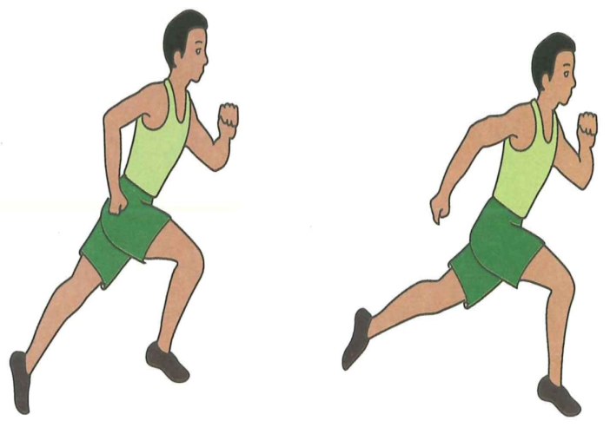
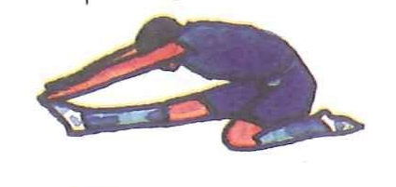

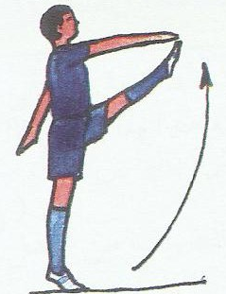

301
الاحماء المائي

ينجز الاحماء المائي من خلال التمرينات الاتية

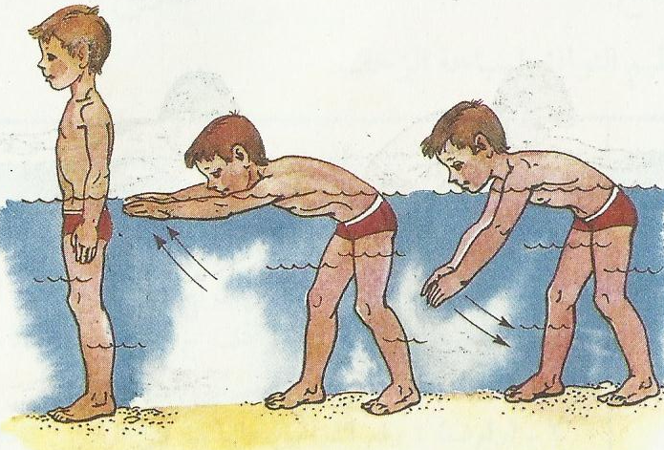
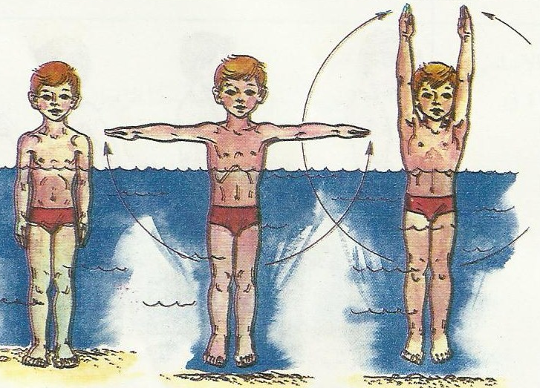

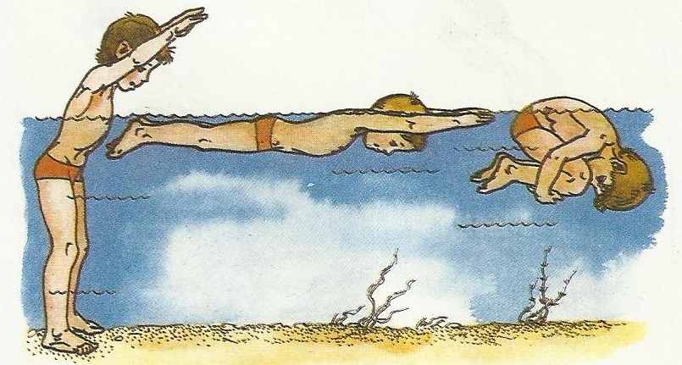

302

تدريبات عامة عن مهارات سباحة الزحف الامامية

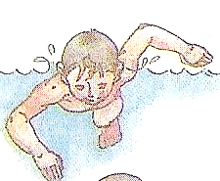
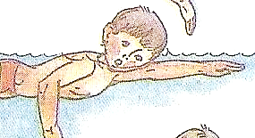
ضربات الرجلين والجسم مفرود
ضربات الرجلين

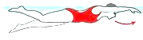

حركة التوافق بين الذراعين والرجلين والتنفس في البداية لمسافات قصيرة التدرج في طول المسافة حتى 12,5 متر

التوافق لسباحة الزحف الامامية

ضربات الذراعين
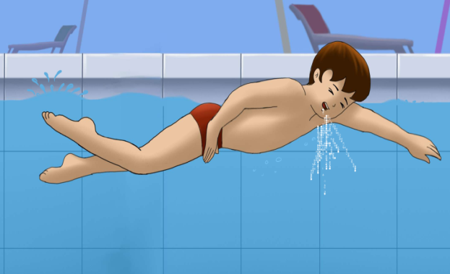
اداء حركات الذراعين مع تثبيت الرجلين

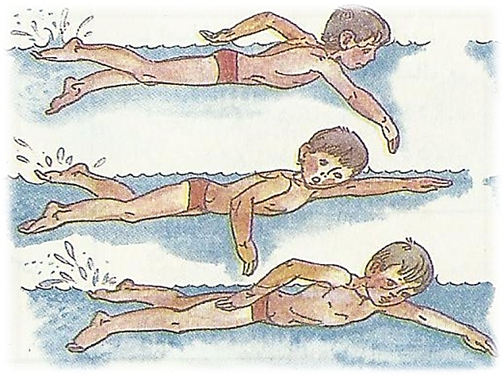

التنفس
التنفس

أداء حركات الذراعين والرجلين مع التنفس مرة كل دورة ذراع

303

بعد الانتهاء من الجزء التطبيقي لسباحة الزحف الامامية بيان وجهة نظرك بالمهارة التي تعلمتها واي من التدريبات المناسب لك عند تعلمك المهارة

هل اتقنت سباحة الزحف الامامية ............... ...................................................... ...................................................... ............................................................................................................
ماهي وجهة نظرك عن سباحة الزحف الامامية ...................................................... ...................................................... ............................................................................................................
أي من مهارات سباحة الزحف الامامية مناسبة لك................................................... ..................................................................................................................................................................هل تشعر بالسعادة اثناء اداء سباحة الزحف الامامية ............................................... .................................................................................................................................................................

304
التقويم :
الاختبار المعرفي :
- عدد مهارات سباحة الزحف الامامية ؟
...............................................................................................................................................................................................................................................................................................................
- ما هي اهم الاخطاء التي تواجهك اثناء تعلم سباحة الزحف الامامية ؟
.............................................................................................................................................................................................................................................................................................................
الاختبار المهارى :
اداء سباحة الزحف الامامية
- اداء ضربات الذراعين وضربات الرجلين والتنفس مسافة 15 متر (زمن).
- سباحة الزحف الامامية مسافة 25متر.
305

